1. Mit Git Bash in den vorbereiteten Ordner gehen:

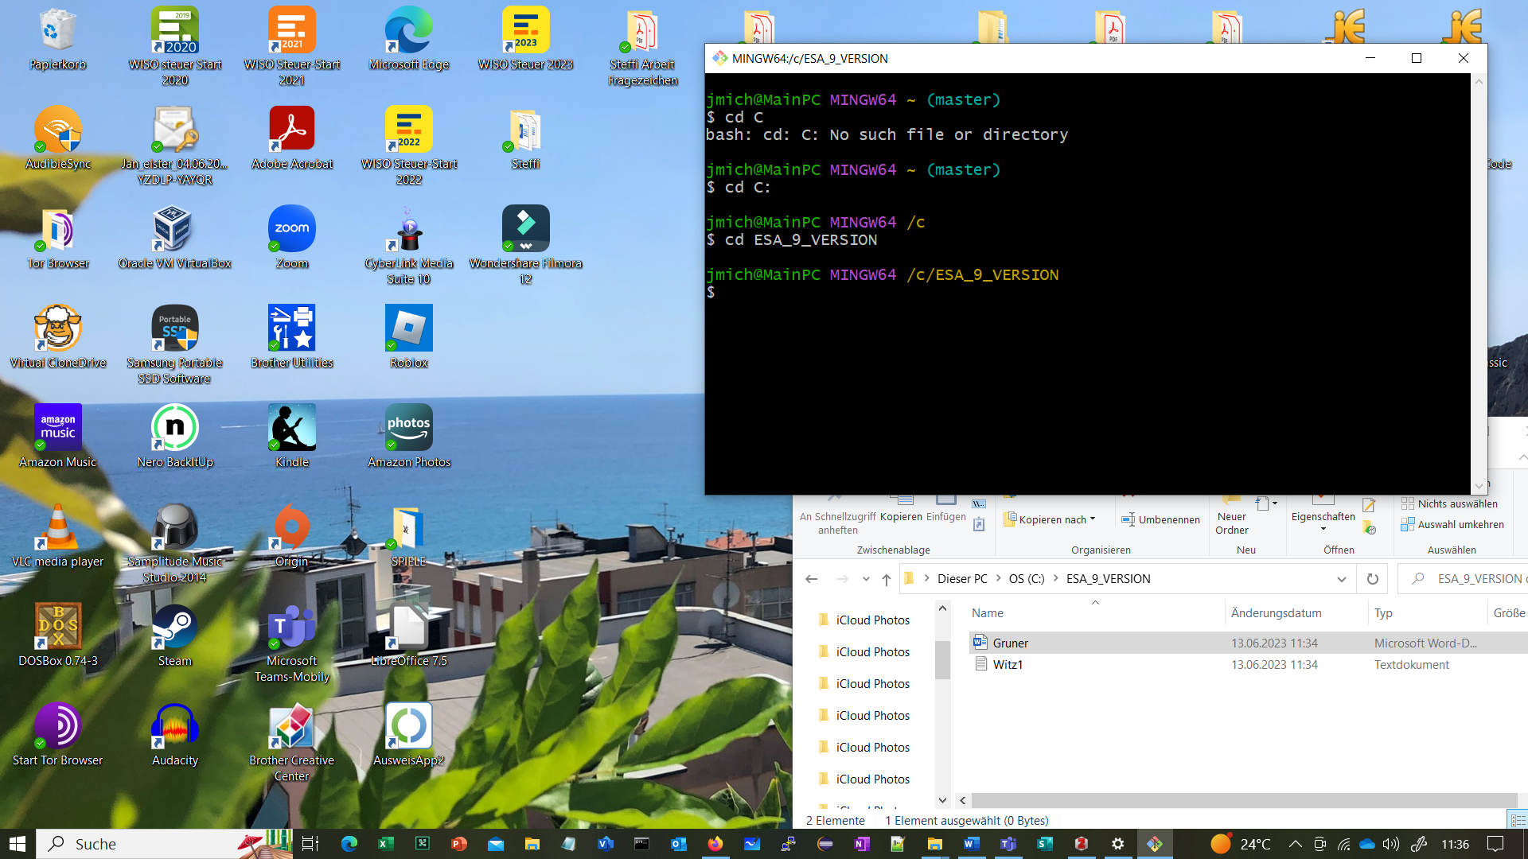

1. Git init durchführen – das erstellt den .git-Ordner im vorbereiteten Ordner ESA_9_VERSION:

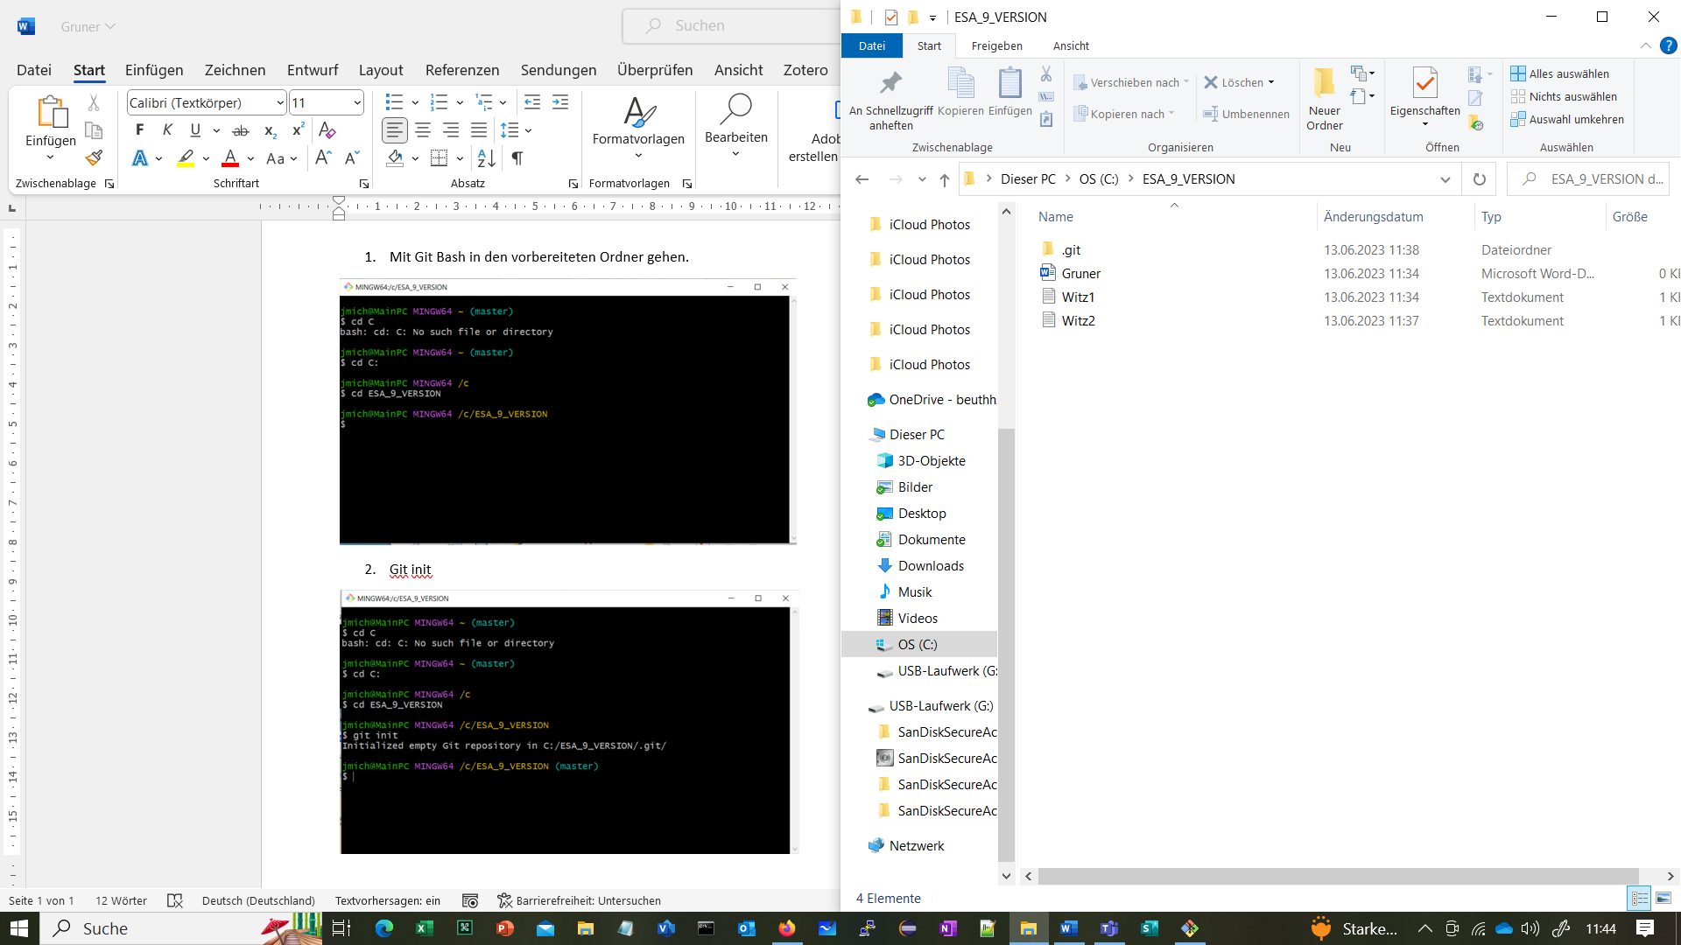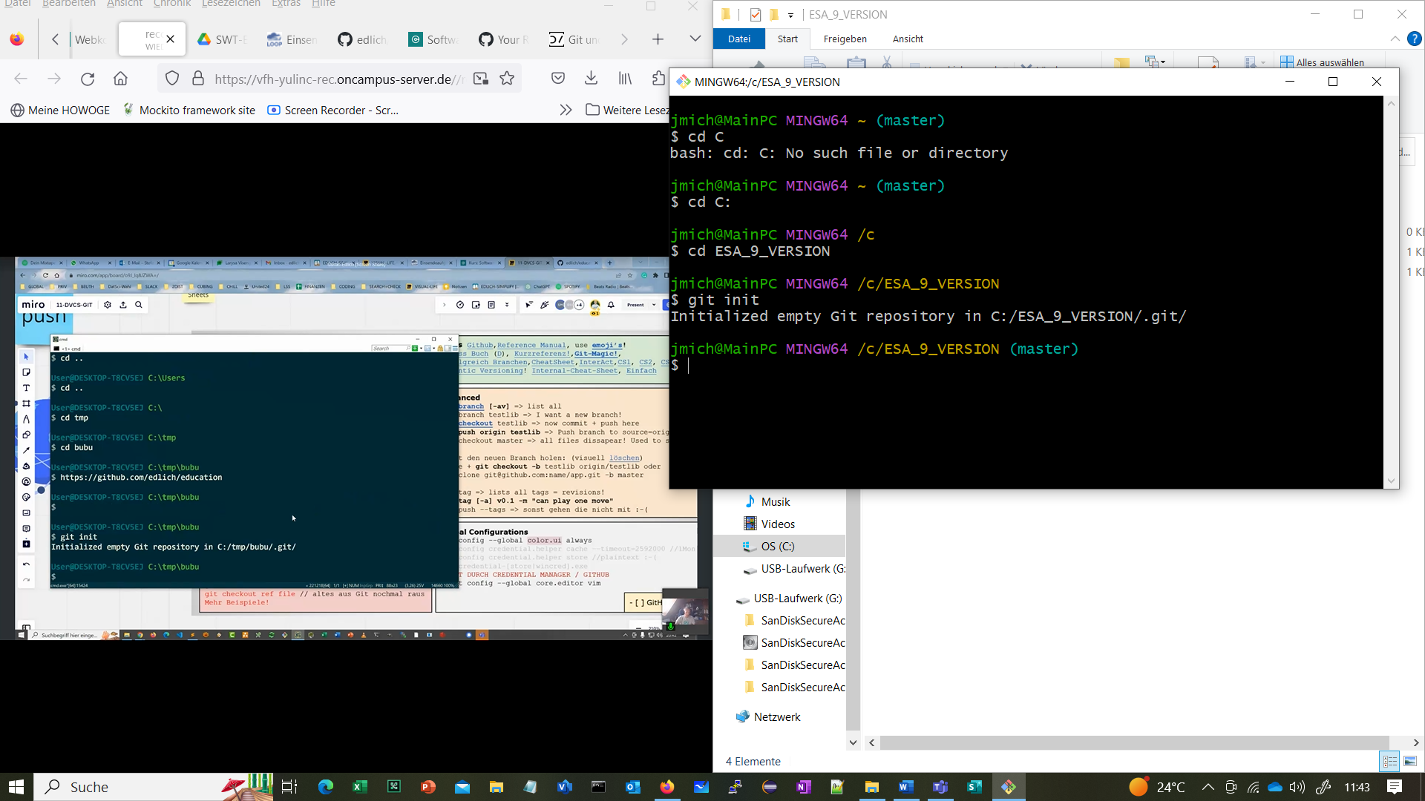

1. git status – zeigt den aktuellen Status des master branches an, hier noch kein commit, noch nicht gesicherte Dateien in rot, noch nichts zum committen hinzugefügt:

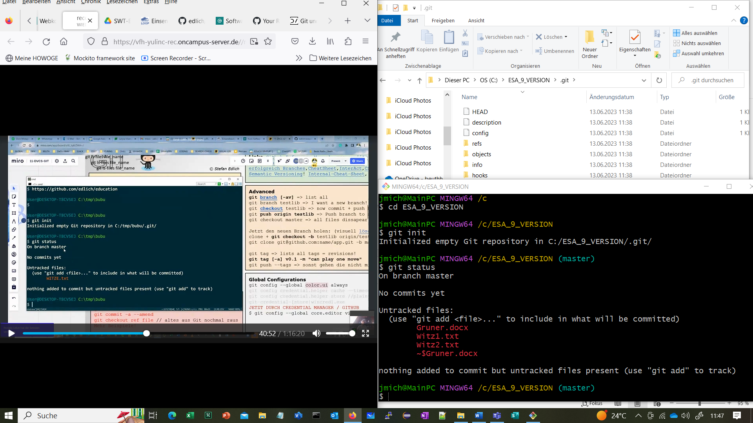

1. Mit git add die Dateien stagen:

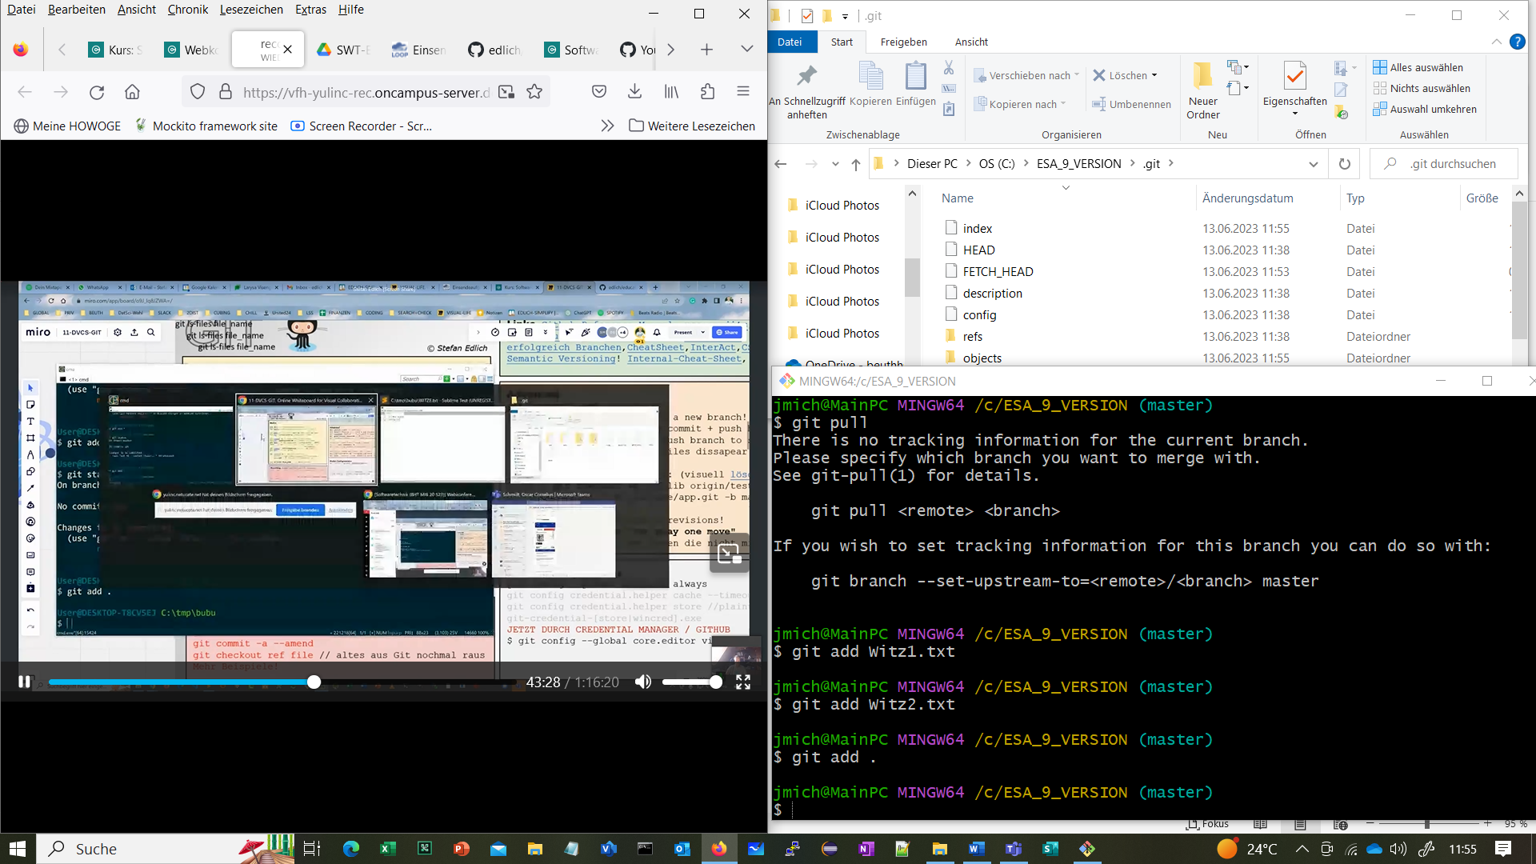

1. Mit git status nochmal den Status gecheckt:

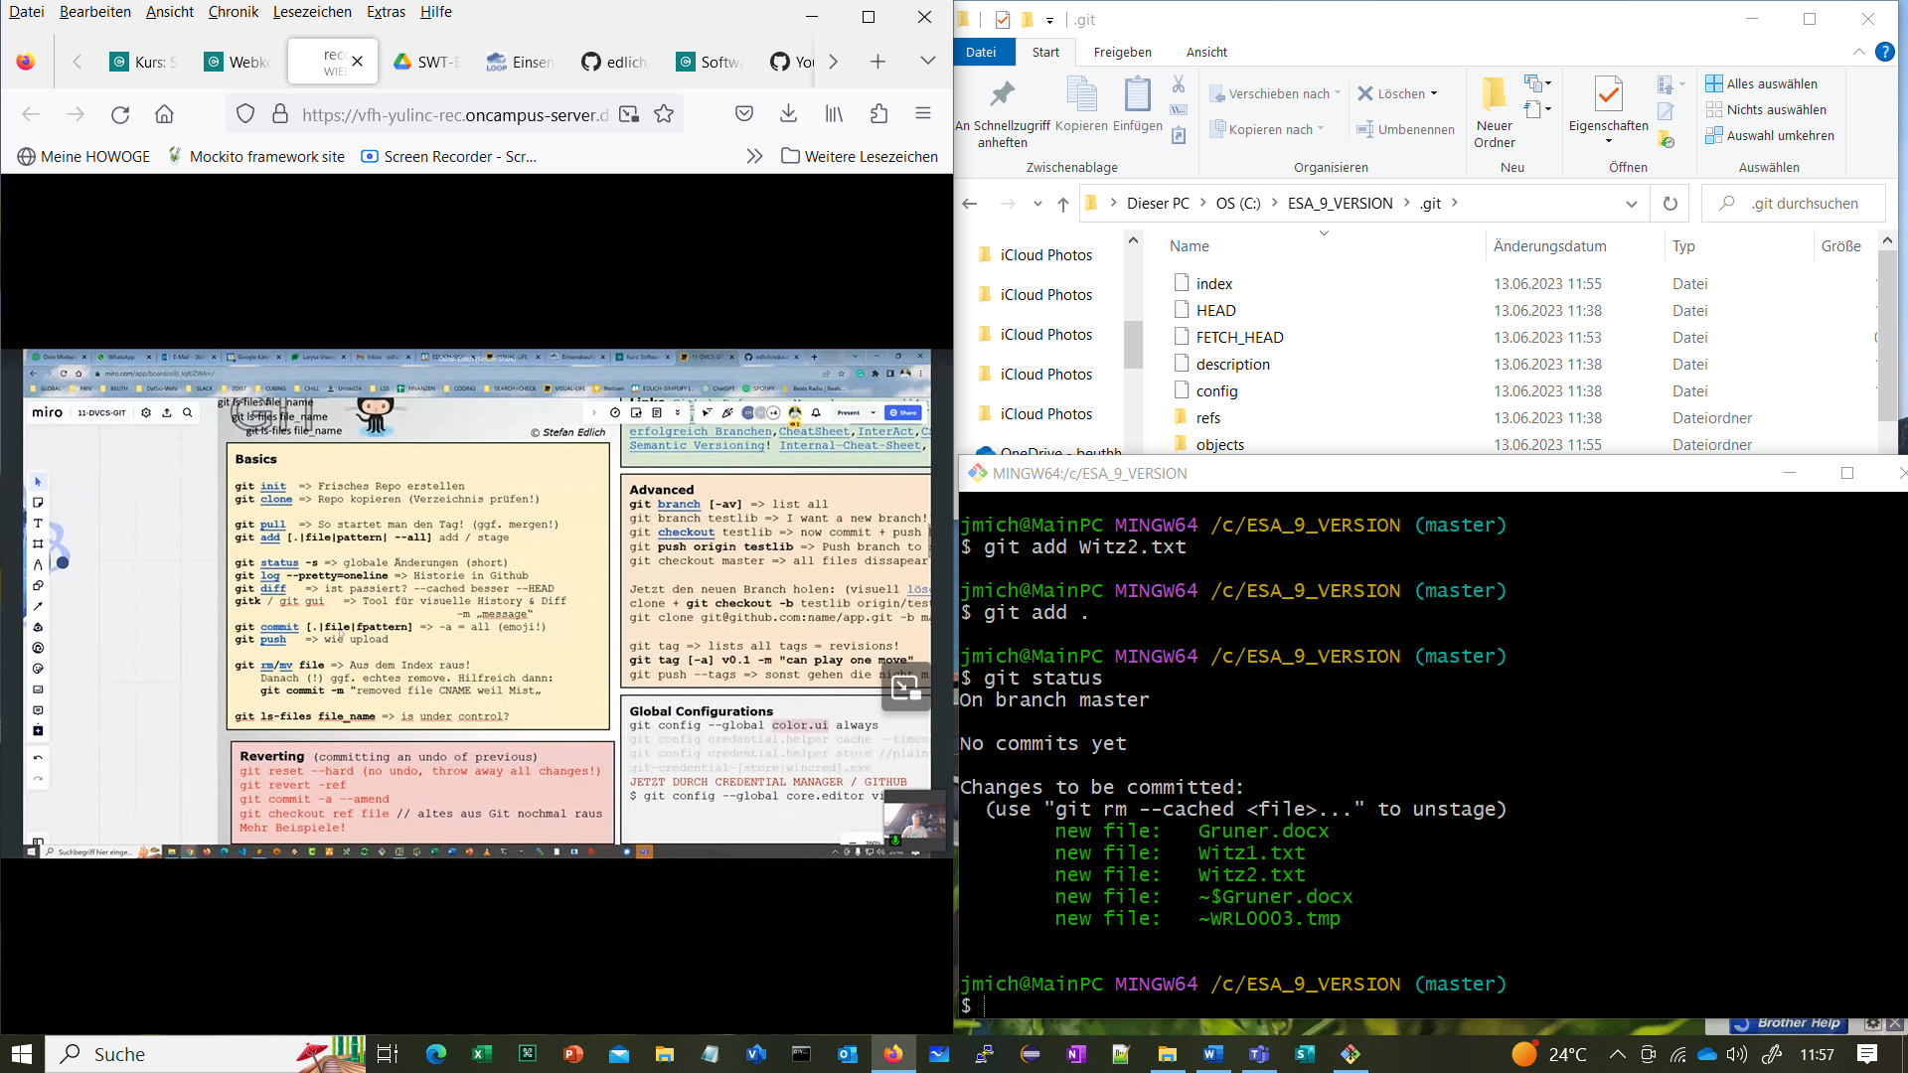

1. git commit sorgt dafür, dass die Dateien committet werden:

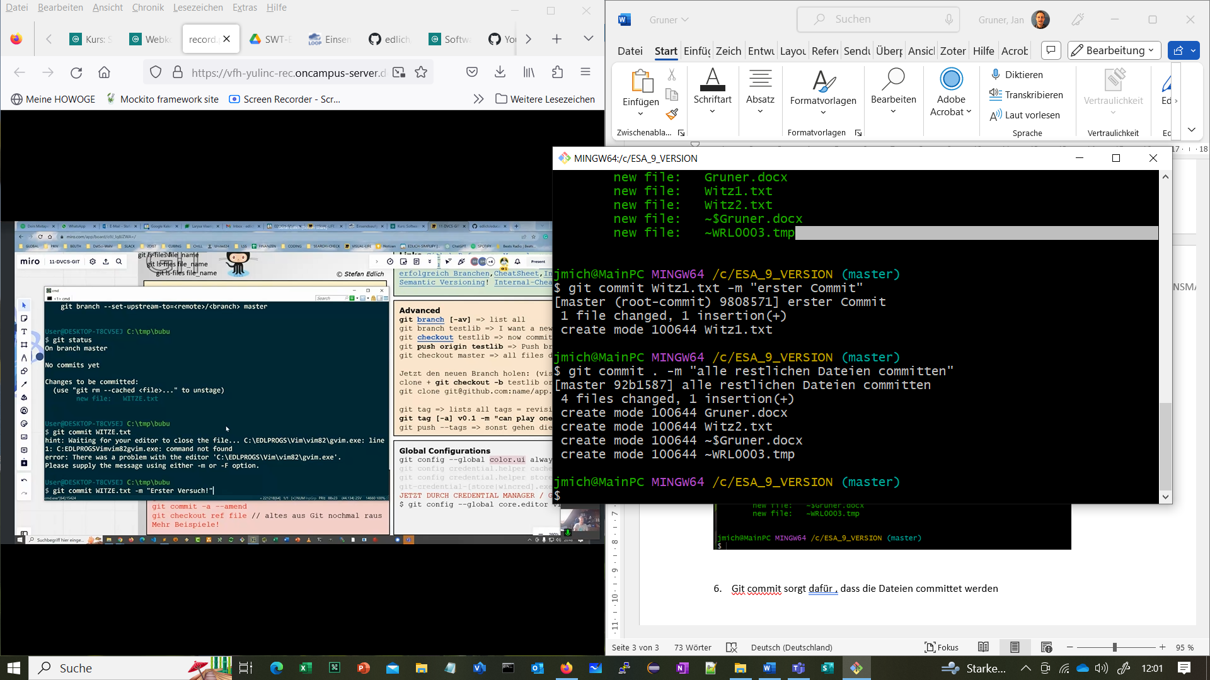

1. mit git status nochmal den Status prüfen: (nichts zu commiten):

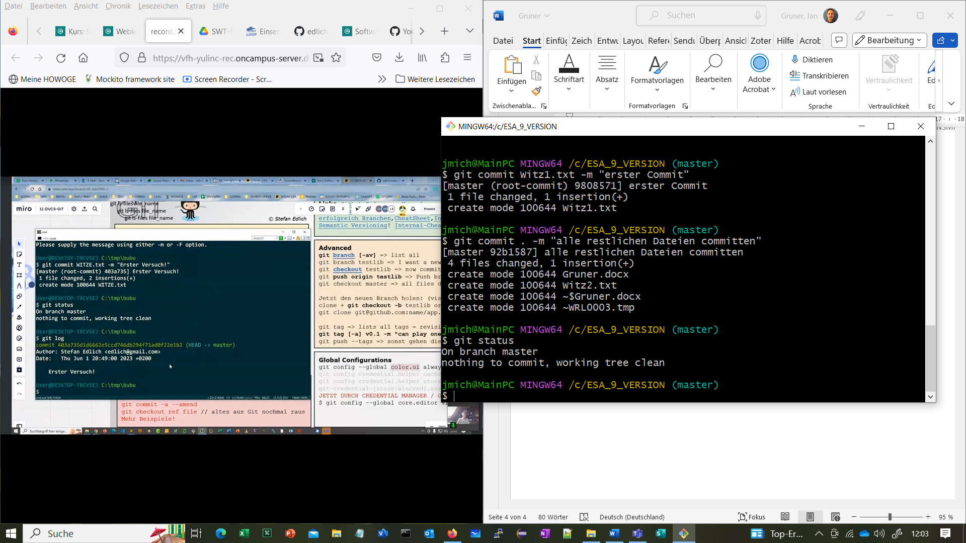

1. git log, zeigt die durchgeführten commits an, mit dem Zusatz –pretty=online gab es einen Fehler:

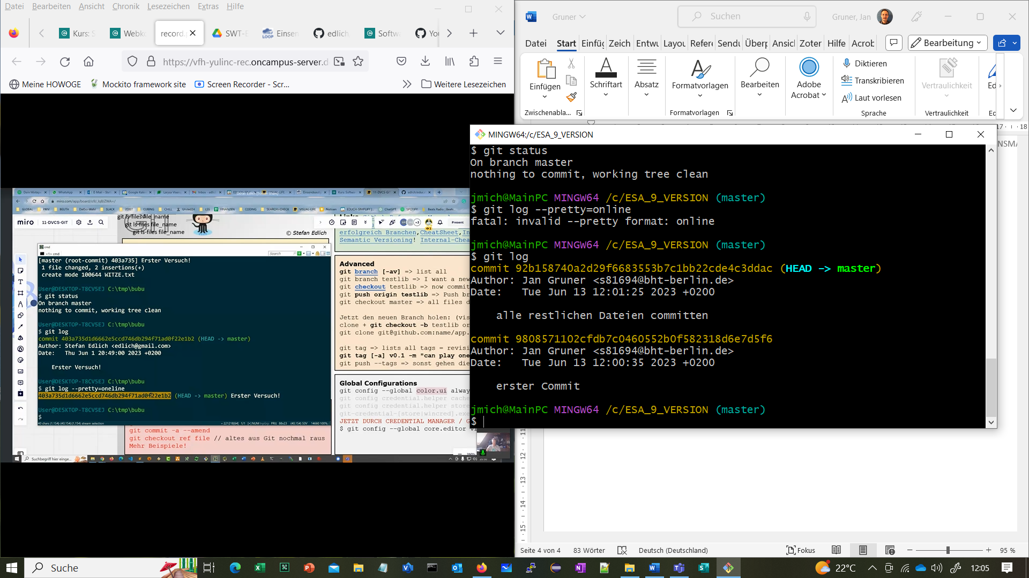

1. mit git diff zeigt sich erstmal nichts:

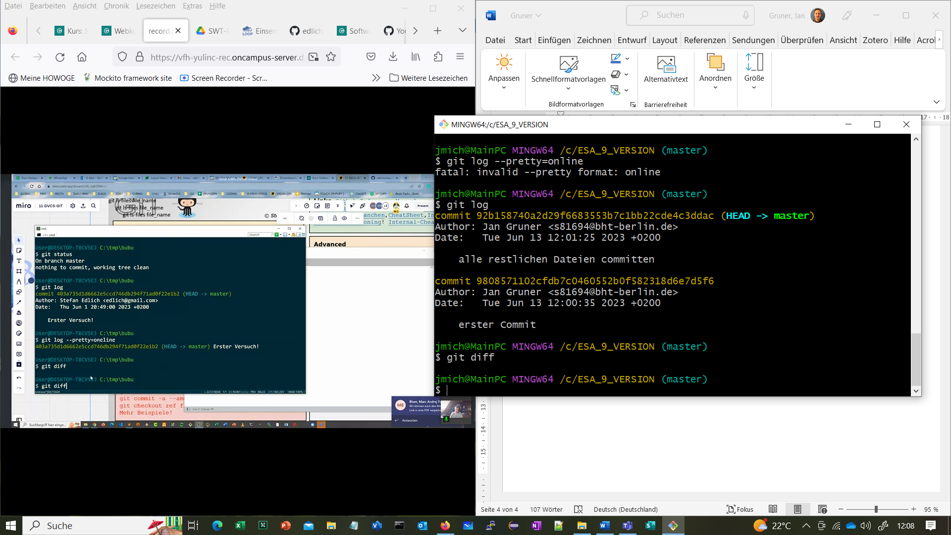

1. Nach einer Änderung an einer Datei zeigt sich mit git diff eine Änderung in der Datei Witz1.txt:

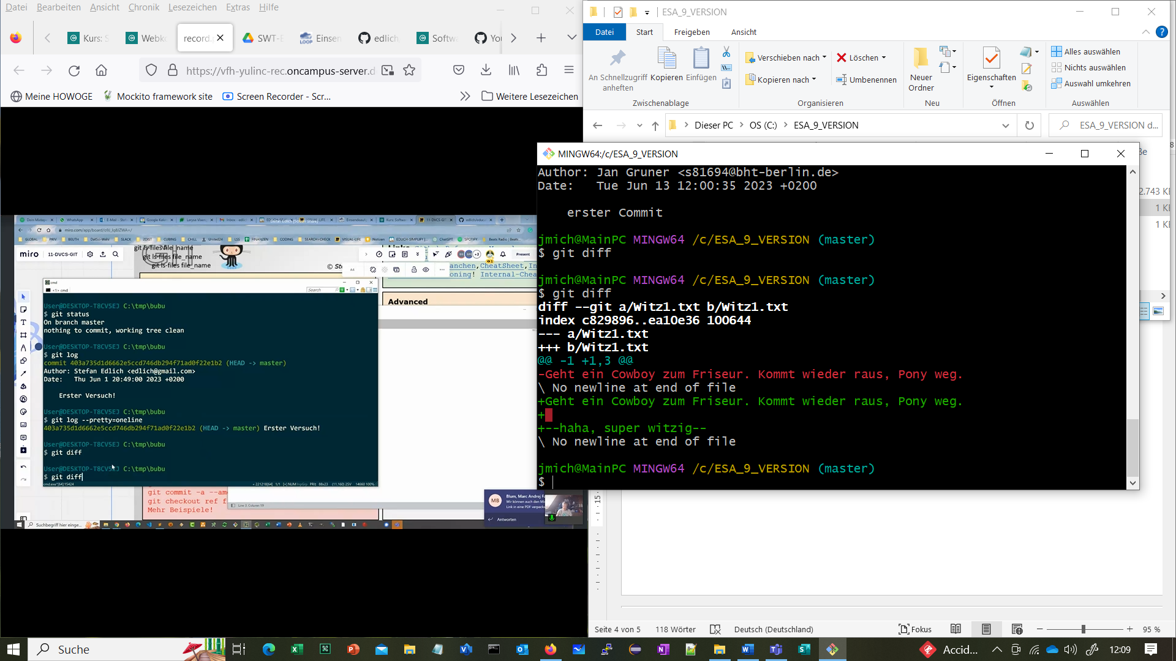

1. Mit erneut git commit wird die Änderung gesichert:

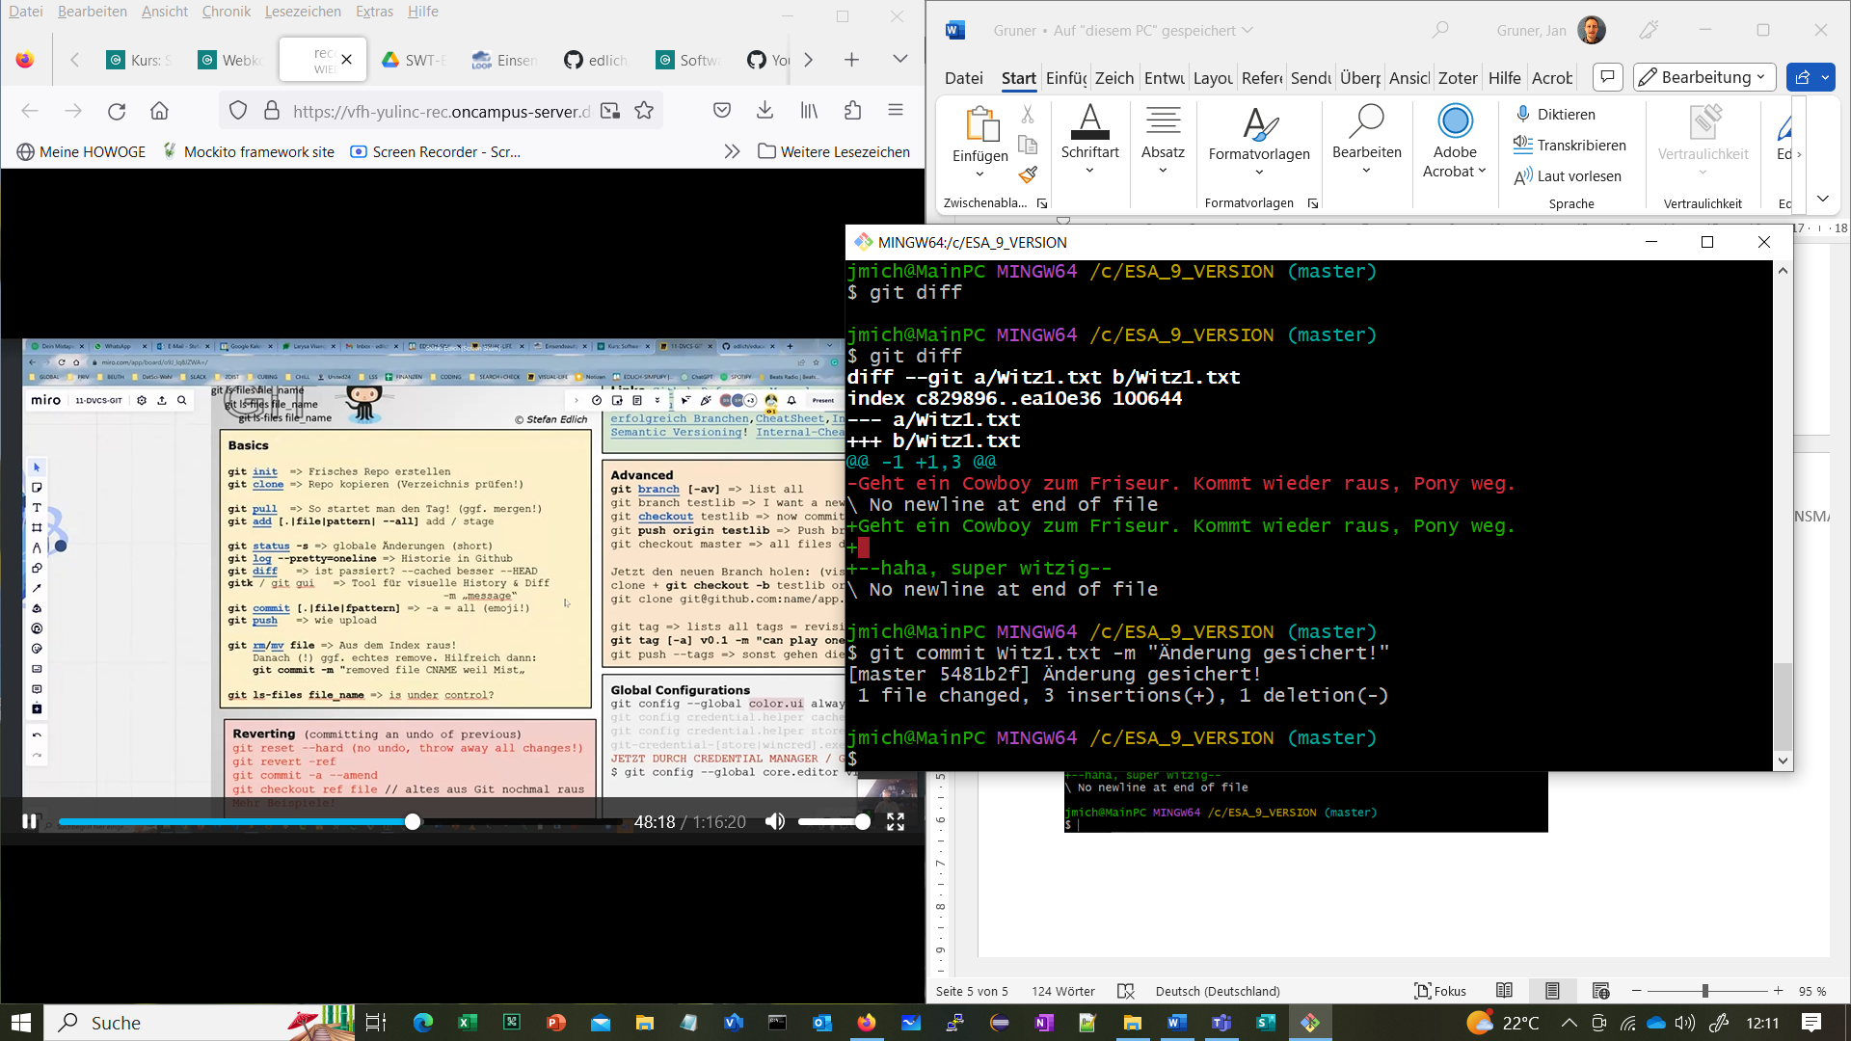

1. Mit erneut git log wird auch hier die Änderung angezeigt:

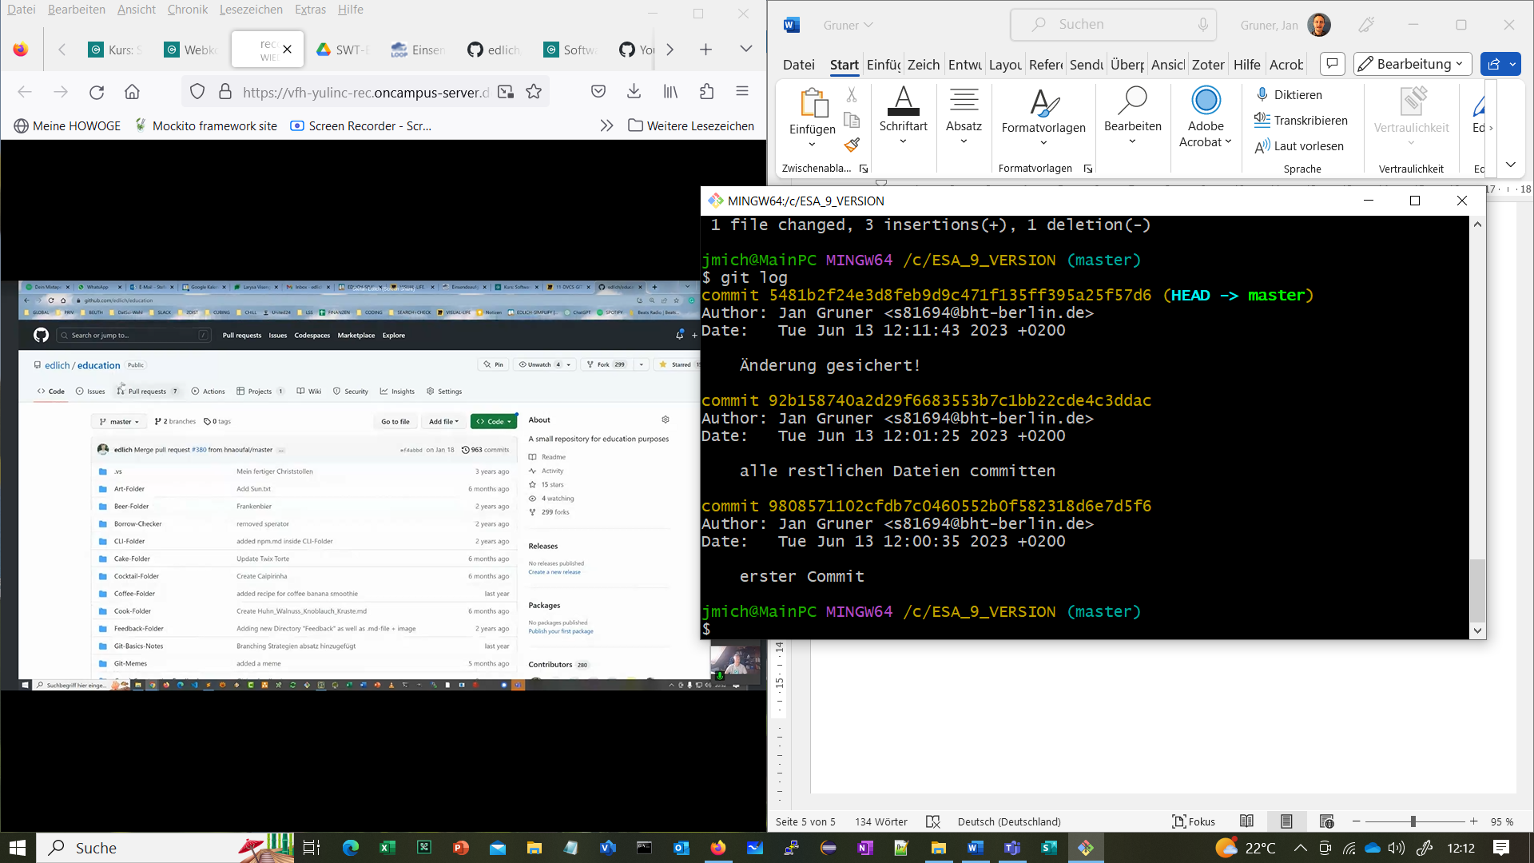

1. Mit git rm wird die Datei Witz2.txt gelöscht:

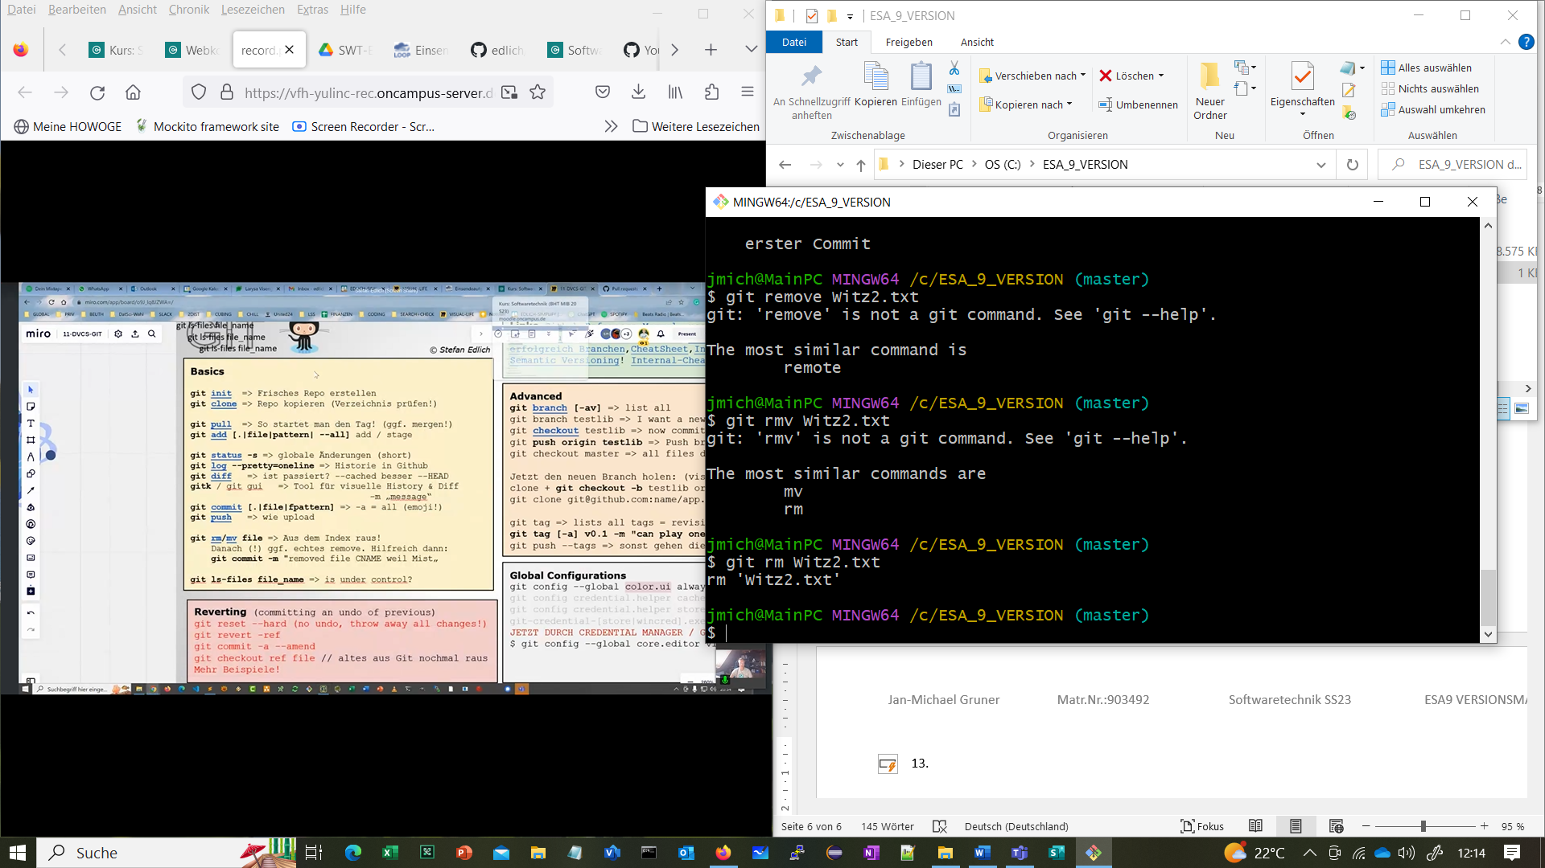

1. Neue Datei Witz3.txt wurde erstellt und nun mit git add gestaged:

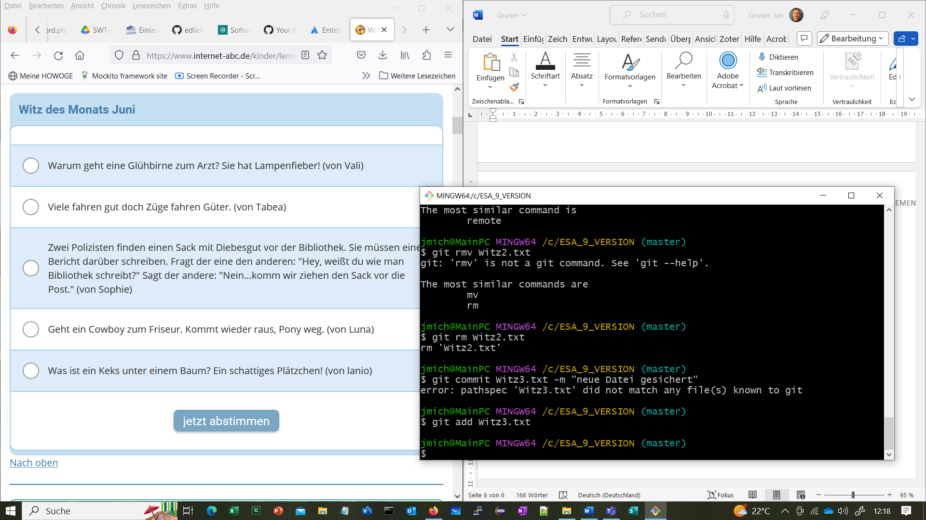

1. Diese Datei wird dann committet:

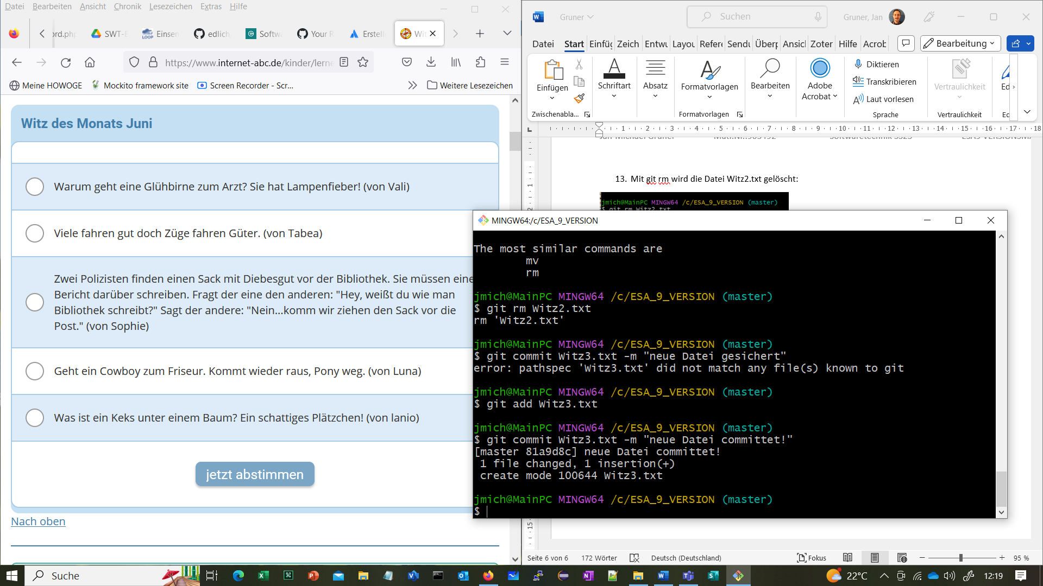

1. Zwischendurch nochmal committen:

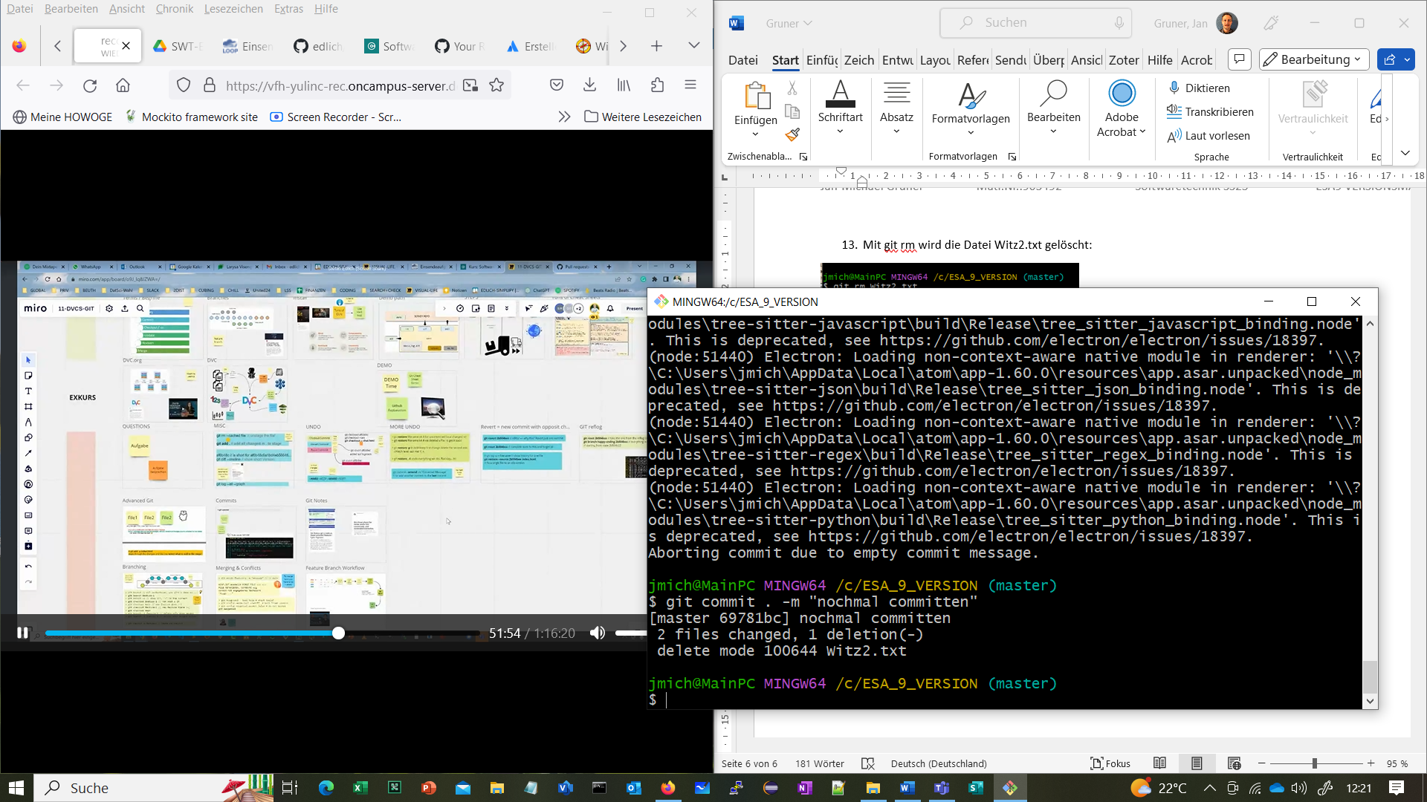

1. Neue Datei Witz4.txt stagen mit git add:

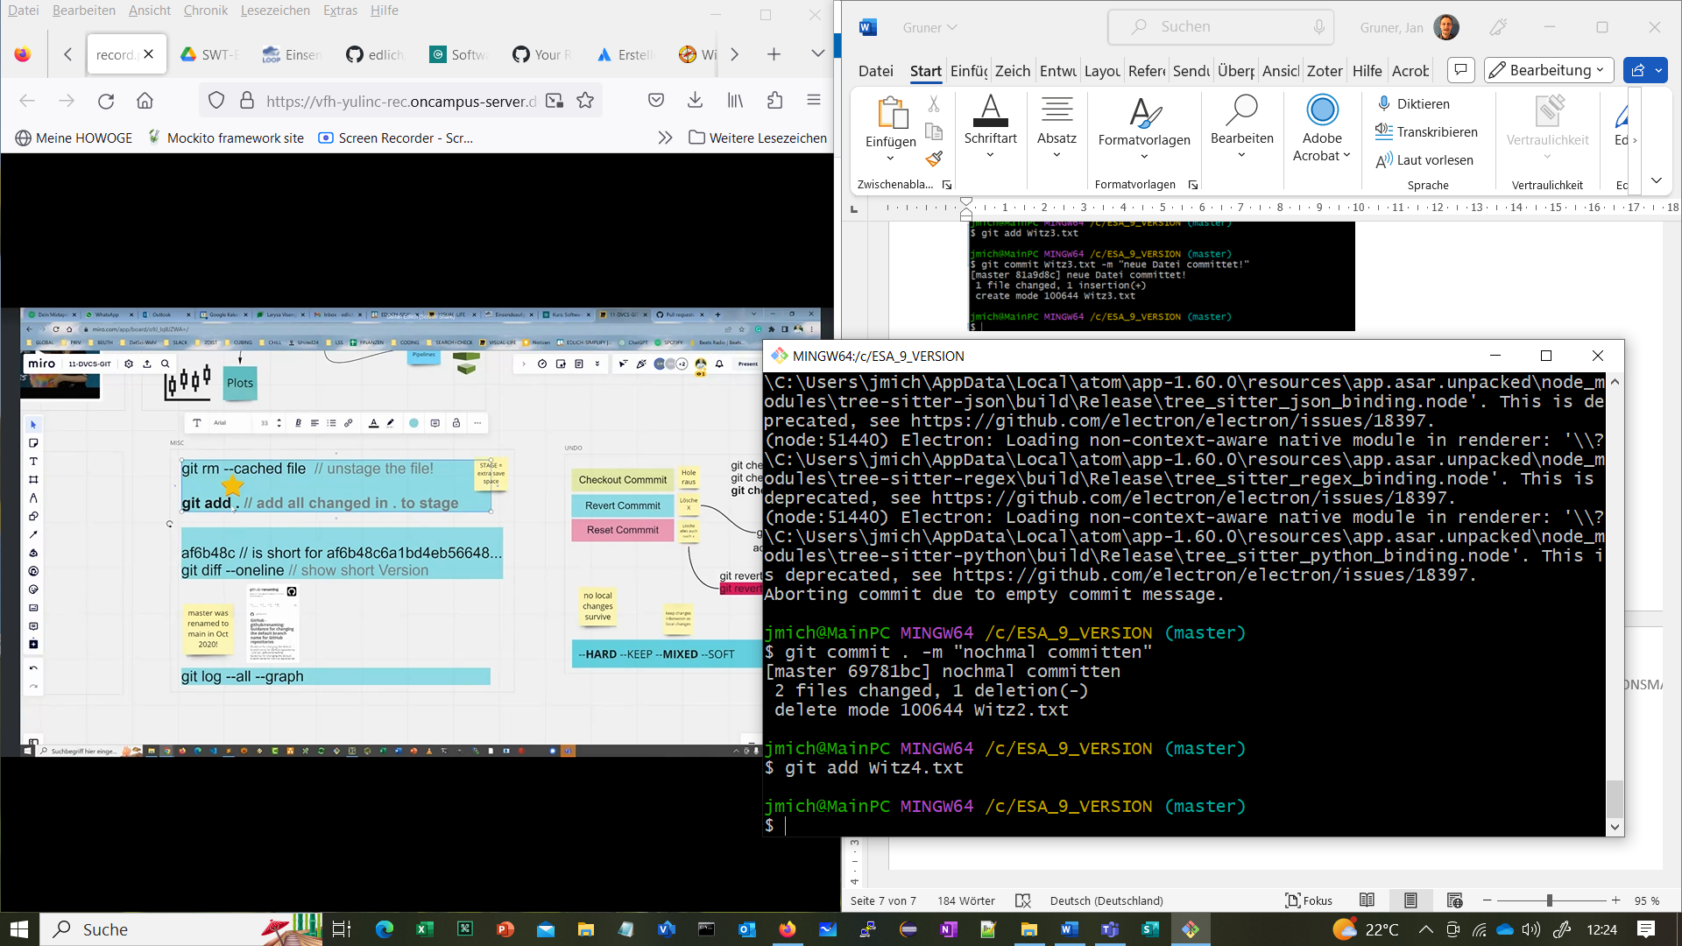

1. Diese Datei wieder unstagen mit git rm –cached file:

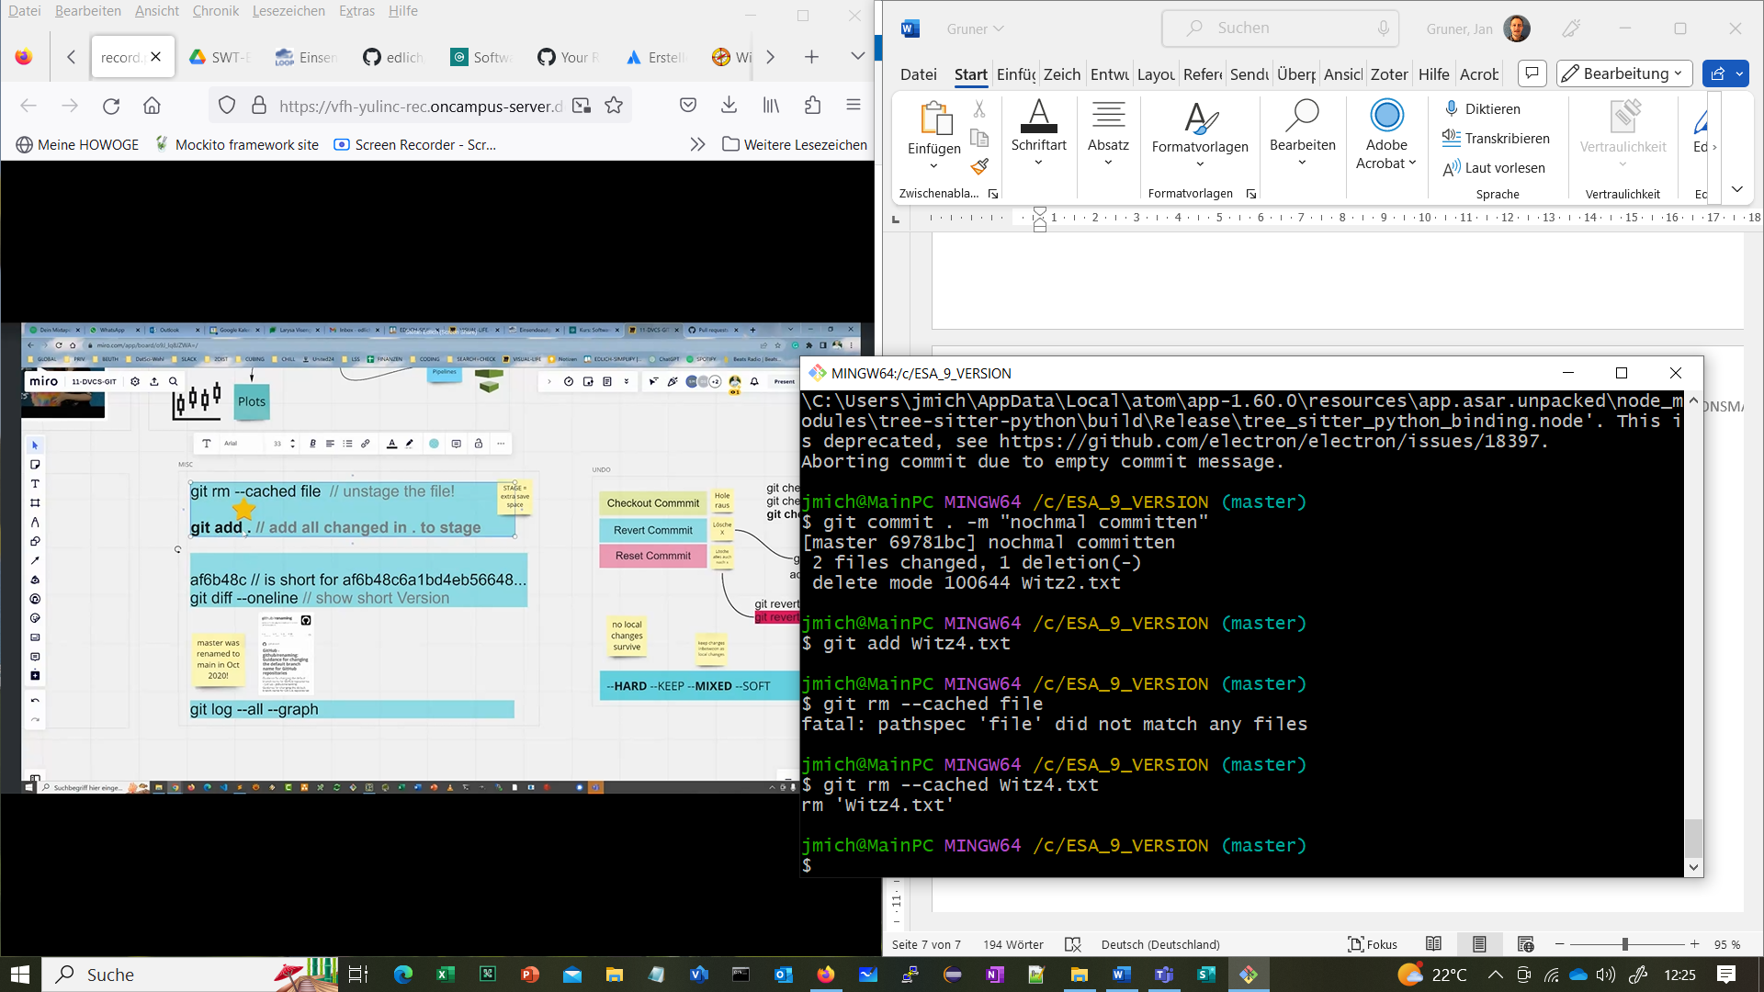

1. Jetzt alle stagen mit git add . :

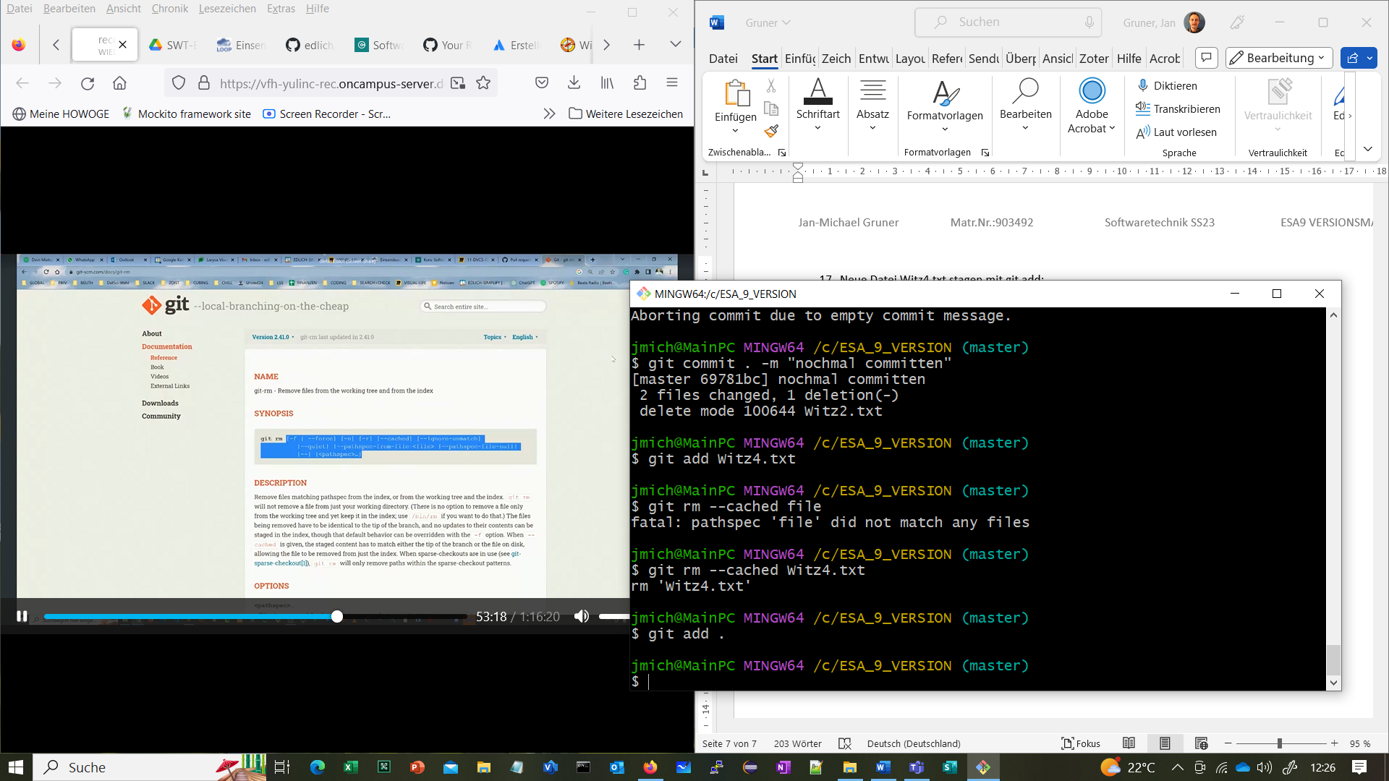

1. Git log –all –graph:

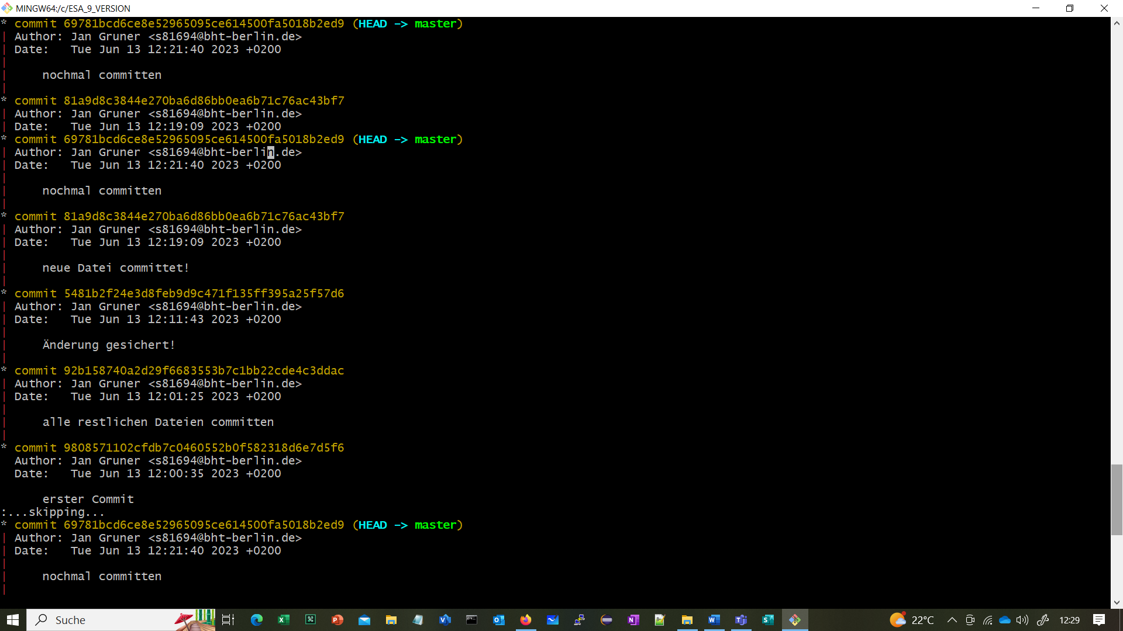

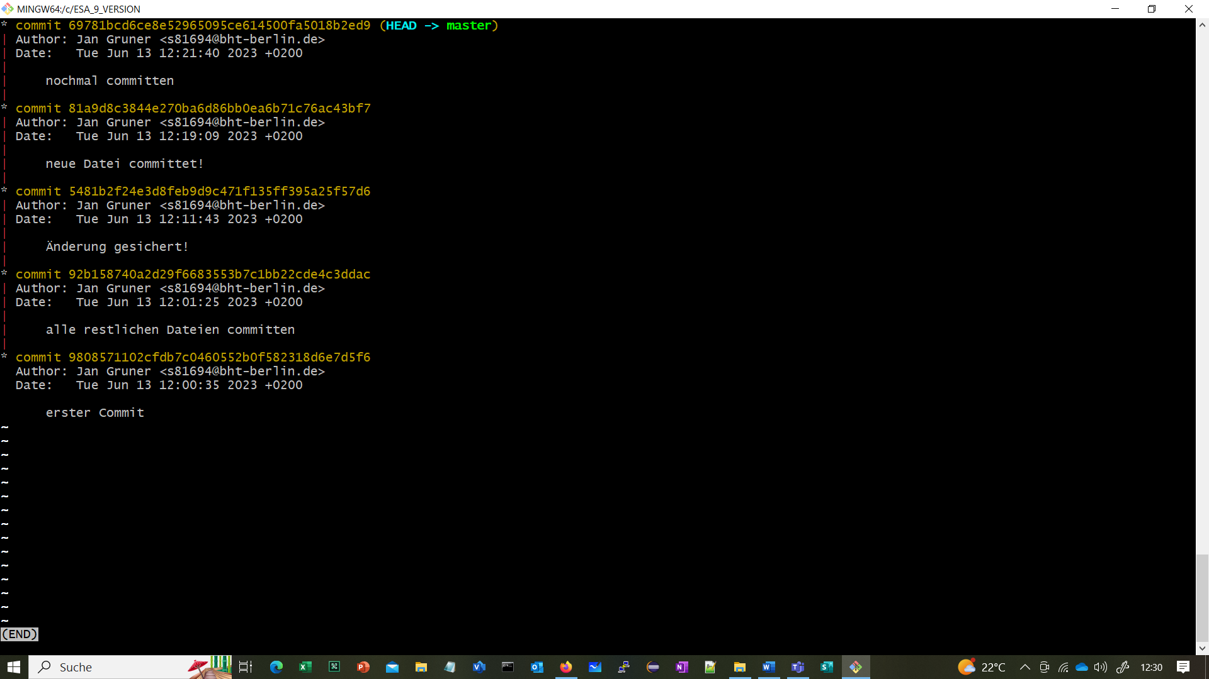

1. Das ganze gepusht nach meinem Repository in guthub: JansVersionsmanagment:

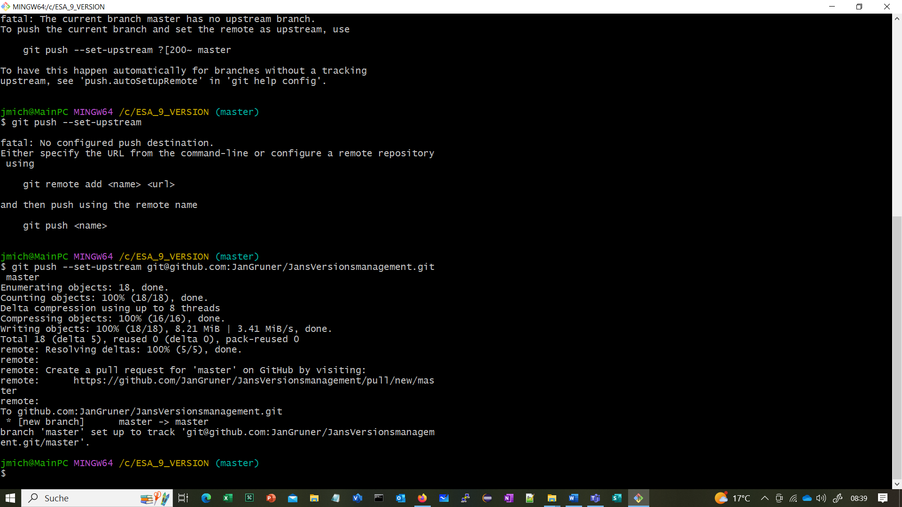

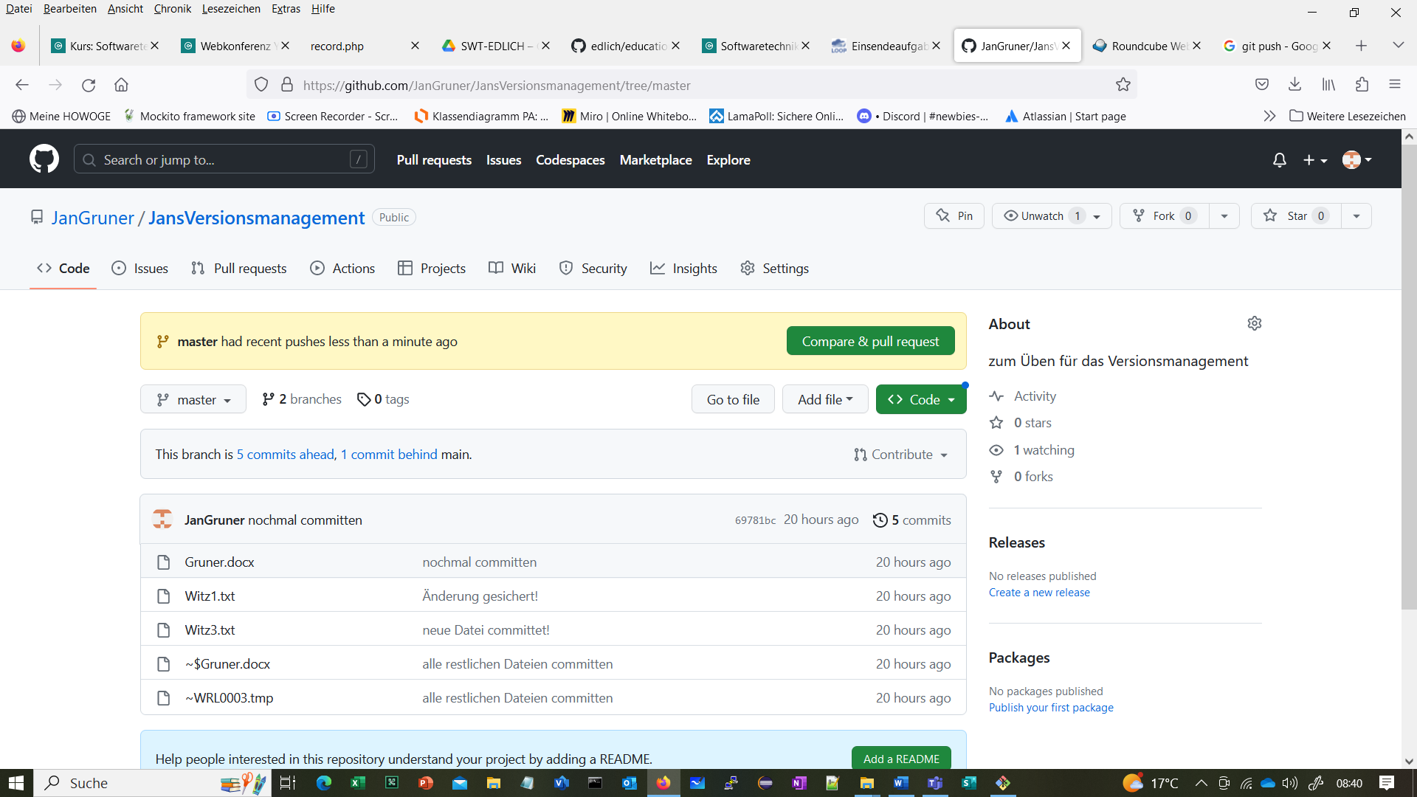

1. Neuen Branch erstellt jansBranch:

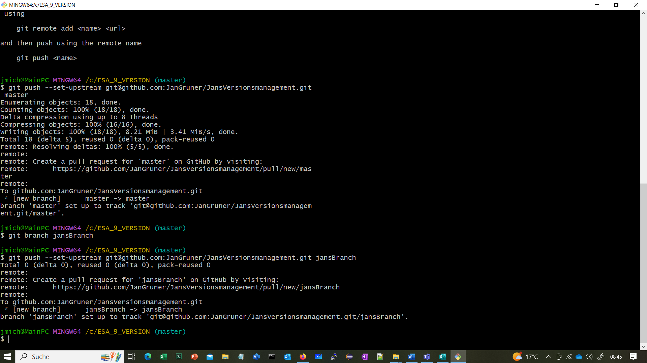

1. Testweise das gesamte Projekt in den Branch gepusht:



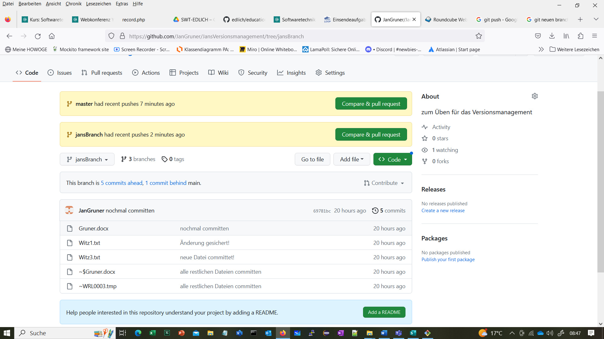

1. Nachdem ich noch einen Branch (Witzbranch) erstellt haben, wechsele ich von master auf Witzbranch, um dort ein paar gezielte Dateien rein zu schieben:

